Продолжительность экзамена
Экзамен длиться 235 минут (почти 4 часа) и состоит из двух блоков, включающих всего 27 пунктов:
- Задания с коротким ответом в формате числа, слова либо числовой последовательности.
- Задания с развернутым ответом, в которых необходимо будет подробно разъяснить ход мыслей, а также написать программу (возможно использование разных языков программирования).
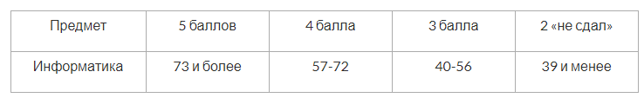
Перевод баллов ЕГЭ в оценку:
Если вас не удовлетворяет результат на уровне минимального проходного балла или же средней планки, подготовка к испытаниям по информатике в 2017- 2018 году должна быть серьезной, ведь ЕГЭ требует не просто хорошего владения теоретическими знаниями и практических навыков.
Подготовка к ЕГЭ по информатике
Тут потребуется:
- отличная подготовка в области математики, комбинаторики и математической логики;
- понимание тем, которые не изучаются в стандартной программе математики (в частности, при решении заданий на графы);
- знание языка программирования на уровне уверенного использования одномерных и многомерных массивов, работы с файлами и использования динамического программирования....
С чего начать? Начните с проверки своего уровня путем решения тестовых заданий 2018 или 2017 года. Это позволит оценить свои возможности и понять, в каком направлении двигаться далее. Не стоит расстраиваться, если с первого раза не удалось дать ответ более чем на половину вопросов. Время еще есть и, при условии правильно спланированной подготовки, шансы сдать информатику успешно более чем реальны

